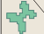
Публичный доклад
«О результатах деятельности муниципального бюджетного дошкольного образовательного учреждения детского сада «Солнышко» п. Поймо-Тины
в 2010-2011 учебном году.

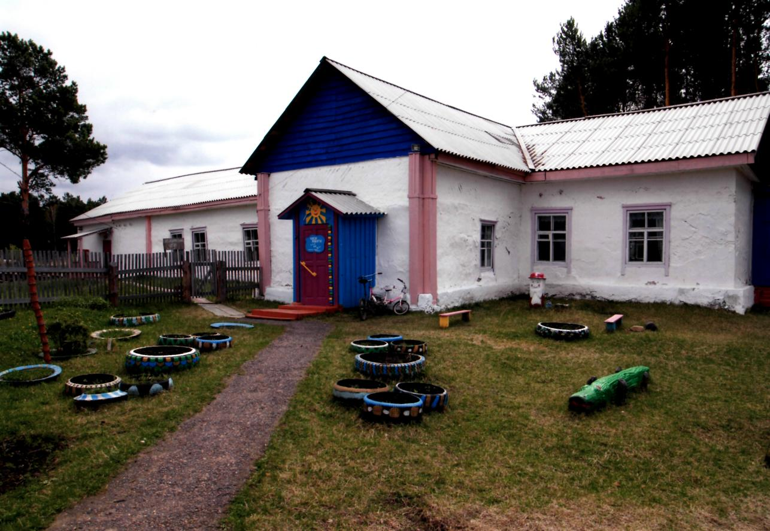

Муниципальное бюджетное дошкольное образовательное учреждение детский сад «Солнышко» расположен в центре п.Поймо-Тины, в сосновом бору.Деревья защищают детский сад от пыли,так как рядом проходит дорога.
В посёлке, состоящем из 9 улиц, имеется Дом Культуры, отделение почты, библиотека, фельдшерско-акушерский пункт, 4 магазина. Воспитательно-образовательную деятельность осуществляет с 1969 года.

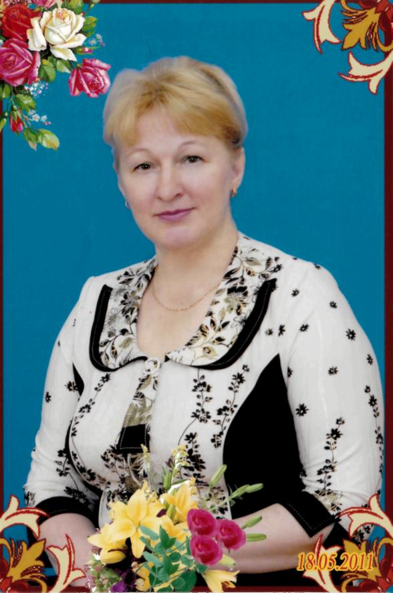
Руководит детским садом с 2007 года Шорникова Ольга Михайловна
(Победитель в конкурсе на получение денежного поощрения лучших воспитателей муниципальных дошкольных образовательных учреждений Красноярского края в 2007 году в рамках краевой целевой программы «Дети»)

Участок хорошо озеленен, общая площадь — 3036,18 кв.м. Имеются деревянные постройки для сюжетно – ролевых игр, спортивная зона.

В настоящее время в МБДОУ функционирует 1 группа (5 возрастов)
- 2 ребёнка -1 младшая группа;
- 3 ребёнка-2 младшая группа;
- 3 ребёнка-средняя группа;
- 3 ребёнка-старшая группа;
- 2 ребёнка-подготовительная группа.
В группах общеразвивающей направленности предельная наполняемость устанавливается в зависимости от возраста детей и составляет:
- от 2 лет до 7 лет - 10 детей;

ДОУ имеет Лицензию: Серия А, №330895, Регистрационный № 3460-л от 17 декабря 2009г.

Детский сад ориентирован на обеспечение физического, психического, интеллектуально-личностного развития детей дошкольного возраста путем создания адаптивной педагогической системы максимально благоприятной для каждого ребенка. ДОУ осуществляет работу по следующим приоритетным направлениям развития воспитанников:
- физкультурно-оздоровительное
- художественно – эстетическое.

Выбор данных направлений основывается на успешной реализации МБДОУ детским садом «Солнышко» современных подходов к качеству дошкольного образования и воспитанию здорового, развитого, самостоятельного, инициативного, коммуникабельного ребёнка.

  - Цели и результаты развития ОУ

Задачи ДОУ :
1.Охрана жизни и укрепление физического и психического здоровья детей.
2.Обеспечение познавательно-речевого , социально-личностного , художественно-эстетического и физического развития детей.
  - Воспитание с учётом возрастных категорий гражданственности, уважение к правам и свободам человека, любви к окружающей природе, Родине, семье.
  - Взаимодействие с семьями детей для обеспечения полноценного развития детей.

Миссия МБДОУ детского сада «Солнышко»

Реализовать личностно – ориентированную модель педагогической работы с детьми; создать условия для укрепление психофизического здоровья детей, интегрировать воспитательно – образовательный процесс с целью развития умственных, художественных и коммуникативных способностей детей.

Стратегические цели и задачи МДОУ

Физкультурно – оздоровительное направление

1. Создать оптимальные условия, обеспечивающие социализацию личности дошкольника и укрепление психофизического здоровья через обеспечение эмоционального благополучия и приобщение дошкольников и их родителей к здоровому образу жизни.
- Повысить уровень физической подготовленности детей, через создание оптимального двигательного режима, обеспечивающего удовлетворение биологической активности и рационального соотношения разных видов деятельности, подобранных с учетом возрастных и индивидуальных особенностей детей.

- Создать условия для приобщения дошкольников к народным подвижным играм в самостоятельной деятельности на прогулке.

Художественно – эстетическое направление

1. Развивать эмоциональную сферу и художественно – творческие способности детей, как условие социализации личности дошкольника, через интеграцию воспитательно – образовательного процесса.
- Создать образовательную среду, обеспечивающую эмоциональное и психическое благополучие развития и саморазвития детей, а также развитие их творческого потенциала, включающего: интеллектуальный, нравственный и эстетический компоненты посредством взаимодействия всех педагогов МБДОУ.
Обеспечить реализацию уровня развития художественных и творческих способностей. Развивать у детей репродуктивное и творческое воображение, формировать интересы.

Динамика результатов ДОУ за последние три года

В ДОУ осуществляется комплекс мер, направленных на физкультурно - оздоровительное, интеллектуально - личностное, художественно - эстетическое развитие детей, становление у них общечеловеческих ценностей.

Результативность деятельности ДОУ

Диагностика результатов усвоения воспитанниками образовательных программ
Май 2011г.
Уровень познавательно – речевого развития воспитанников

Сенсорное воспитание | Худ. литература и развитие речи | Ознакомление с пространственными отношениями | Обучение грамоте | Ознакомление с природой | Развитие элементарных математических представлений | Развитие логического мышления
В 23%  С 57%  Н 20% | 27%  61%  12% | 27%  67%  6% | 27%  60%  13% | 23%  69%  8% | 27%  62%  11% | 26%  69%  5%

Уровень усвоения программы по социально - личностному направлению

Ребенок и окружающий мир | Развитие представлений о  себе и окружающем мире | Игровая деятельность
В 26%  С 69%  Н5% | 27%  63%  10% | 34%  63%  3%

Уровень усвоения программы по художественно - эстетическому направлению
Изобразительное искусства | Лепка | Аппликация | Конструирование | Развитие музыкальности
В 21%  С 68%  Н 11% | 20%  78%  2% | 13%  87%  - | 18%  70%  12% | 23%  67%  10%

Осуществление индивидуализации образовательного процесса, организация дифференцированной помощи, применение технологий личностно-ориентированного и коррекционно-развивающего обучения обеспечивают положительную динамику в развитии детей. Достаточно высокий уровень готовности к школе позволяет выпускникам хорошо обучаться в МОУ. Исследования показали, что по результатам 1-го года обучения основная часть выпускников детского сада, успешно справляются со школьной программой.

Показатели результатов школьного обучения

Участие (успехи и достижения) ДОУ в районных мероприятиях
Творческие достижения воспитанников МБДОУ:
Годы | Мероприятия
2006-2007 уч. год | * Грамота 3-е место в смотре – конкурсе «Зеленый огонек – 2007» .
2009-2010 уч. год | * Диплом «За активное участие в районном фольклорном празднике,посвящённом 65-летию Победы в Великой Отечественной войне «Поклонимся великим тем годам»
2010-2011 уч. год | * Грамота «За 3-е место в районном смотре готовности учреждений образования к началу 2010-2011учебного года»

Динамика уровня физической подготовленности воспитанников

Май 2010г. Май 2011г.
%
Бег |  | Метание |  | Прыжок |  | Владение мячом
05.10.11 | 05.11.11 | 05.10.11 | 05.11.11 | 05.10.11 | 05.11.11 | 05.10.11 | 05.11.11
В 28  С 60  Н 12 | 34  58  8 | 17  60  23 | 18  69  13 | 62  29  9 | 59  33  8 | 28  60  12 | 22  58  20

Уровень развития физических качеств %

Гибкость |  | Ловкость |  | Скоростно – силовые  возможности |  | Равновесие
05.10.11 | 05.11.11 | 05.10.11 | 05.11.11 | 05.10.11 | 05.11.11 | 05.10.11 | 05.08.11
В 78  С 5  Н 17 | 73  25  2 | 27  45  28 | 28  45  27 | 4  3  93 | 54  29  17 | 43  23  34 | 56  24  20

Состояние здоровья
Уровень состояния здоровья воспитанников

Год | Средне -списочный | Дни, проведенные в группе | Дни, пропущенные | По болезни | На 1 ребёнка
2010-2011 | 13 | 1345 | 1265 | 400 | 4

Сравнительный анализ заболеваемости
Распределение детей МДОУ по группам здоровья
Группы  здоровья | 2008-2009 |  | 2009-2010 |  | 2010 - 2011
Группы  здоровья | Количество  детей | % от бщего  количества  детей | Количество  детей | % от общего  количества  детей | Количество  детей | % от общего  количества  детей
1 группа | 15 | 65,21% | 8 | 47.05% | 9 | 69.23%
2 группа | 7 | 30,43% | 7 | 41.17 % | 4 | 30.77%
3 группа | 1 | 4.36% | 2 | 11.78 % | - | -
4 группа | - | - | - | - | - | -
ИТОГО | 23 |  | 17 |  | 13

Сохранность доли детей с первой группой здоровья
(анализ изменений в здоровье каждого выпускника, поступившего в ДОУ с 1 группой здоровья, какой % детей с 1 группой здоровья сохранился на выходе из д/с в школу)
В 2008-2009 году – 56.77%
В 2009-2010 году – 43.35%
В 2010-2011 году – 59.11%

Количество вновь выявленных патологий у выпускников МБДОУ (по результатам сравнения состояния здоровья каждого ребенка при поступлении в детский сад и на выходе в школу) составило:
В 2008-2009 году – 4.34 %
В 2009-2010 году – 5.88 %
В 2010-2011 году – 0 %

Уровень физического развития _____________23/17/13__________детей
(количество обследованных детей)
по антропометрическим данным в – 9ч (5%); в/с – 16ч (8%); с–152ч (77%); н–7ч (3%); н/с–14ч (7%)

Уровень физического развития | 2008-2009 |  | 2009-2010 |  | 2010-2011
Уровень физического развития | Кол-во детей | % от кол-ва обсл. | Кол-во детей | % от кол-ва обсл. | Кол-во детей | % от кол-ва обсл.
Низкий | 1 | 4,00% | 1 | 6,00% | - | -
Ниже среднего | 1 | 4,00% | 1 | 6,00% | 2 | 15,00%
Средний (N) | 12 | 53,00% | 5 | 30,00% | 3 | 23,00%
Выше среднего | 1 | 4,00% | 2 | 11,00% | 1 | 8,00%
Высокий | 8 | 35,00% | 8 | 47,00% | 7 | 54,00%

Медицинское обслуживание в ДОУ осуществляется медиком фельдшерско-акушерского пункта, в детском саду работает медсестра.
Для наиболее эффективной организации оздоровительных и профилактических мероприятий в качестве одного из основных приёмов работы персонала учитывается оценка состояния здоровья вновь поступивших детей, что спосрбствует своевременному выявлению отклонений в их здоровье.
Основные направления воспитательно-оздоровительной работы с детьми:
-оценка здоровья детей при постоянном и ежедневном контроле;
-индивидуальные и коллективные консультации для воспитателя и родителей;
      - обеспечение эмоционального благополучия ребёнка;
      - воспитание у дошкольников потребности в здоровом образе жизни;обеспечениеи сбалансированного питания;работа по профилактике вредных привычек;
        - поиск новых эффективных мер по вопросам закаливания и охраны здоровья детей;
        - проведение утренней гимнастики,физкультурных занятий, физкультминуток, Дней Здоровья.

Индекс здоровья:

годы | Часто болеющие дети | Процент заболеваемости
2009-2010
2010-2011

Стандарт образования дошкольника
Формирование ключевых компетентностей
Обследование уровня сформированности ключевых компетентностей выпускников МБДОУ «Солнышко» выявило достаточно высокий уровень. Следовательно, программное обеспечение используемое в МБДОУ и качество воспитательно – образовательного процесса отвечают запросу компетентностно - ориентированного образования.

Ключевые компетентности дошкольника | Уровень сформированности компетентностей
Ключевые компетентности дошкольника | (Количество детей) |  |  | (%)
Ключевые компетентности дошкольника | Высокий | Средний | Низкий | Высокий | Средний | Низкий
Технологическая | 3 | 6 | 4 | 23,00% | 46,00% | 31,00%
Информационная | 3 | 5 | 5 | 24,00% | 38,00% | 38,00%
Социально - коммуникативная | 8 | 2 | 3 | 62,00% | 15,00% | 23,00%

Готовность выпускников МБДОУ к школьному обучению
Результативность психодиагностического исследования готовности к школьному обучению детей подготовительных групп.
Интеллектуальная и личностная составляющие психологической готовности:
высокий уровень - 1 ч. (33.33%);
средний уровень – 1 ч. (33.33%);
низкий уровень – 1ч. (33.33%).

3. Содержание и технологии образовательного процесса ДОУ

Реализуемые программы:

Общеобразовательные основные (комплексные) программы дошкольного образования

«Программа воспитания и обучения в детском саду» под редакцией М.А. Васильевой, В.В. Гербовой, Т.С. Комаровой 2 – е издание, исправленное и дополненное, М., Издательский дом «Воспитание дошкольника», 2004

Общеобразовательные дополнительные программы дошкольного образования
Физкультурно – спортивная направленность
Школа мяча
А.И. Смирнова «Школа мяча», Тольятти, Издательство Фонда «Развитие через образование», 2004.
Художественно – эстетическая направленность
Выразительное движение
автор
Социально – педагогическая направленность
Обучение чтению
автор

Инновационные технологии

Автор
Учебно – методическое пособие по развитию мелкой и общей моторики через обучение действиям с мячом.

Режим работы детского сада

Режим работы ДОУ – пятидневная рабочая неделя с 7.30 до 18.00.

Нерабочие дни – суббота и воскресенье, а также праздничные дни, установленные законодательством РФ.

4. Ресурсы образовательного процесса
Кадровое обеспечение ДОУ

Качество образовательных услуг напрямую зависит от качественных характеристик педагогических кадров. Формальными показателями оценки кадрового потенциала являются уровень образования, стаж работы и наличие квалификационной категории у педагогов образовательных учреждений.

Образовательный уровень педагогов
Всего в МБДОУ работает 2 педагога. Из них 1 педагог (50%) имеет среднее специальное образование,1 педагог незаконченное высшее(50%).

Стаж педагогических работников
Коллектив детского сада дружный, творческий, опытный и трудоспособный, сочетающие опыт и профессиональную мобильность со стажем работы от 3 лет до 30 лет.

Квалификационный уровень педагогов
Результаты аттестации педагогических кадров являются внешней оценкой и показателем уровня их профессионализма. Квалификационные категории имеют 67% педагогов и руководящий состав: первую – 1 (33%), вторую квалификационную категорию – 1 педагог (33%).
100% педагогов прошли курсовую переподготовку, благодаря которой активно внедряются здоровьесберегающие, информационные, интеллектуально – развивающие, личностно – ориентированные технологии. Широкий выбор учреждений повышения квалификации удовлетворяет образовательные запросы педагогов МБДОУ.

Материально – техническое оснащение ДОУ

Предметно-развивающее образовательное пространство, организованное в детском саду, способствует обогащенному развитию, обеспечивает эмоциональное благополучие, отвечает интересам и потребностям детей; в воспитательно-образовательном процессе помогает осуществлению комплексного подхода. Развивающее пространство детского сада включает следующие компоненты:
- пространство интеллектуального, социального, эстетического развития, игровые уголки в группах, музыкальный зал .
- пространство физического развития - физкультурный зал, спортивная площадка;
- пространство экологического развития: экологический уголок природы в группе, а также территория детского сада с уголком леса, огородом, цветниками.
Состояние материально-технической базы ДОУ позволяет реализовать программу обучения и воспитания, обеспечивает организацию жизни детей в детском саду и соответствует приоритетным направлениям деятельности.
Разновозрастная группа имеет групповое помещение, отдельную спальную, приёмную, столовую, умывальную комнаты. Группа оборудованы необходимой мебелью.

фото

При оформлении групп воспитатели исходят из требований безопасности используемого материала для здоровья детей.

В ДОУ имеются специально оборудованные помещения для работы с детьми:
- Музыкальный зал - для проведения музыкальных занятий, праздников, развлечений;

- Физкультурный зал - для проведения физкультурно-оздоровительной работы, утренней гимнастики, физкультурных занятий, спортивных развлечений, игр;

фото

6. Внешние связи и имидж МБДОУ

Очень важна положительная оценка детского сада, как центра социально – педагогической деятельности в социуме посёлка.
Детский сад оказывает необходимую психолого-педагогическую поддержку и консультативно-практическую помощь семьям, имеющим детей дошкольного возраста через:
- систему взаимодействия с родителями;
- сотрудничество с социальными партнерами.
ДОУ осуществляет сотрудничество с образовательными и культурными учреждениями посёлка. Созданы предпосылки для решения проблемы преемственности в работе детского сада и МОУ Павловской средней школы . Связующими звеньями выступает разработка общего содержания и методов образовательного процесса в рамках логики каждого из образовательных учреждений и контексте культурологического подхода, создающего условия для саморазвития каждого ребенка как человека культуры (национальной и общечеловеческой).

Наличие творческого взаимодействия с учреждениями дополнительного образования, с «необразовательными» социальными партнерами
РМО
Проведение конференций, семинаров; организация практики студентов, ведение информационной работы.
Павловская СОШ
Реализация системы непрерывного образования, обучения и воспитания детей.

Воспитатель
Оказание методической помощи родителям, осуществление социально-психологической и психокоррекционной работы
Поймотинский СДК
Организация и проведение мероприятий,праздников.

Нижнеингашская ЦРБ
Иммунопрофилактика детей, осмотры детей специалистами, профилактическая работа по профилактике заболеваемости
Сельская библиотека
Эмоциональное и познавательное развитие детей, совместная организация и проведение мероприятий, встречи с интересными людьми,расскаы о писателях,художниках.

7.Выводы о деятельности ДОУ и перспективы его развития

1. Работа ДОУ ориентирована на потребности и удовлетворение запросов родителей к качеству образовательного процесса:
2. 7% детей посещающих МБДОУ детский сад «Солнышко» проживают в других населённых пунктах.
3 77% семей водят в ДОУ первых детей,15%-вторых детей,8%-третьих детей.
- Педагогический процесс в ДОУ основан на тесном сотрудничестве с родителями. ДОУ эффективно реализует психолого – педагогическое просвещение родителей. В работе с семьями удачно зарекомендовали себя следующие формы:
- совместное проведение праздников и развлечений;
- устные журналы;
- родительские гостиные;
- совместные вернисажи;

- совместное творчество родителей, детей и специалистов,

В течение последних лет МБДОУ детский сад «Солнышко» стремится при помощи современных технологий личностно-ориентированного обучения способствовать формированию здорового, развитого, самостоятельного, инициативного, коммуникабельного ребёнка:

- создавать условия для укрепления психофизического здоровья детей; интегрировать воспитательно – образовательный процесс с целью развития умственных и художественных и коммуникативных способностей детей.

8. Формы обратной связи

Дни приема родителей – вторник с 9.00 до 12.00

Место нахождения и почтовый адрес ДОУ:
663835, РФ, Красноярский край, Нижнеингашский район, п.Поймо-Тины, ул. Центральная, 11;
контактный телефон: 49-138;
электронный адрес сайта: ru

